Государственное бюджетное образовательное учреждение
высшего профессионального образования
«Красноярский государственный медицинский университет имени
профессора В.Ф. Войно-Ясенецкого»
Министерства здравоохранения Российской Федерации
Фармацевтический колледж

ДНЕВНИК
производственной практики

МДК 01.02 Отпуск лекарственных препаратов и товаров аптечного ассортимента
ПМ 01 Реализация лекарственных средств и товаров аптечного ассортимента

Место прохождения практики __Ярмоновой Татьяны Сергеевны_____________
(фармацевтическая организация)

с «11» мая 2020 г. по «13»июня 2020 г.

Руководители практики:
Общий –___________________________________
Непосредственный – _________________________
Методический – Мельникова Светлана Борисовна преподаватель

Красноярск 2020 г
Содержание

1. Цели и задачи практики
2. Знания, умения, практический опыт, которыми должен овладеть студент после прохождения практики
3. Тематический план
4. График прохождения практики
5. Тема № 1. (30 часов). Организация работы по приему лекарственных средств, товаров аптечного ассортимента.
6.Тема № 2. (18 часов)Лекарственные средства. Анализ ассортимента. Хранение. Реализация.
7.Тема № 3. (6 часов).Гомеопатические лекарственные препараты. Дать определение. Анализ ассортимента. Хранение. Реализация.
8.Тема № 4 (18часов). Медицинские изделия. Дать определение в соответствии с Федеральныйм законом от 21.11.2011 N 323-ФЗ «Об основах охраны здоровья граждан в Российской Федерации»
Анализ ассортимента. Хранение. Реализация. Документы, подтверждающие качество.
9.Тема № 5 (18 часов)Медицинские приборы, аппараты, инструменты. Анализ ассортимента. Хранение. Реализация. Документы, подтверждающие качество.
10.Тема № 6 (12 часов).Биологически-активные добавки. Анализ ассортимента. Хранение. Реализация. Документы, подтверждающие качество.
11.Тема № 7 (6 часов).Минеральные воды. Анализ ассортимента. Хранение. Реализация.
12.Тема № 8 (12 часов).Парфюмерно-косметические товары. Анализ ассортимента. Хранение. Реализация
13.Тема № 9( 6 часов).Диетическое питание, питание детей до 3х лет. Анализ ассортимента. Хранение. Реализация.
14.Тема № 10- № 14.Маркетинговая характеристика аптеки (18 часов). Торговое оборудование аптеки (6 часов). Планировка торгового зала аптеки (12 часов). Витрины. Типы витрин. Оформление витрин. (12 часов). Реклама в аптеке. (6 часов).

1.Цели и задачи прохождения производственной практики
Цель производственной практики по МДК 01.02 Отпуск лекарственных препаратов и товаров аптечного ассортимента состоит в закреплении и углублении теоретической подготовки студентов, приобретении ими практических умений, формировании компетенций, составляющих содержание
Задачами являются: 1.Ознакомление с работой аптечного учреждения и организацией работы среднего фармацевтического персонала, в сфере реализации лекарственных средств и товаров аптечного ассортимента. 2.Формирование основ социально-личностной компетенции путем приобретения студентом навыков межличностного общения с фармацевтическим персоналом и посетителями аптечной организации; 3.Закрепление знаний о правилах реализации и хранении изделий медицинского назначения и других товаров аптечного ассортимента. 4.Формирование умений работы с торговым оборудованием аптеки, организации пространства торгового зала аптеки.
5.Формирование знаний по проведению маркетинговых исследований в аптечных учреждениях. 6.Формирование навыков общения с посетителями аптеки с учетом этики и деонтологии в зависимости от характерологических особенностей посетителей.
7.Обучение организации проведения мероприятий по соблюдению санитарного режима, созданию условий для хранения товаров аптечного ассортимента.

3. Тематический план
Знания, умения, практический опыт, которыми должен овладеть студент после прохождения практики
Приобрести практический опыт:
Реализация лекарственных средств и товаров аптечного ассортимента.
Освоить умения:
У1.применять современные технологии и давать обоснованные рекомендации при отпуске товаров аптечного ассортимента;
У2 оформлять торговый зал с использованием элементов мерчандайзинга;
У3.соблюдать условия хранения лекарственных средств и товаров аптечного ассортимента ;
У5оказывать консультативную помощь в целях обеспечения ответственного самолечения;
У6 использовать вербальные и невербальные способы общения в профессиональной деятельности.
Знать:
З1.современный ассортимент готовых лекарственных средств, лекарственные средства растительного происхождения, другие товары аптечного ассортимента;
З4.идентификацию товаров аптечного ассортимента;
З6.нормативные документы, основы фармацевтической этики и деонтологии;
З7.принципы эффективного общения, особенности различных типов личностей клиентов;
З8.информационные технологи при отпуске лекарственных средств и других товаров аптечного ассортимента.

№ | Наименование разделов и тем практики |  | Всего часов | Всего дней
1 | 2 |  | 3 | 4
1. | Организация работы аптеки по приему и хранению товаров аптечного ассортимента. Документы, подтверждающие качество. |  | 30 | 5
2. | Лекарственные средства. Анализ ассортимента. Хранение. Реализация. |  | 18 | 3
3. | Гомеопатические лекарственные препараты. Анализ ассортимента. Хранение. Реализация. |  | 6 | 1
4. | Медицинские изделия. Анализ ассортимента. Хранение. Реализация. |  | 18 | 3
5. | Медицинские приборы, аппараты, инструменты. Анализ ассортимента. Хранение. Реализация. |  | 18 | 3
6. | Биологически-активные добавки. Анализ ассортимента. Хранение. Реализация. |  | 12 | 2
7. | Минеральные воды. Анализ ассортимента. Хранение. Реализация. |  | 6 | 1
8. | Парфюмерно-косметические товары. Анализ ассортимента.  Хранение. Реализация. |  | 6 | 1
9. | Диетическое питание, питание детей до 3х лет. |  | 6 | 1
10. | Маркетинговая характеристика аптеки. |  | 18 | 3
11. | Торговое оборудование аптеки. |  | 6 | 1
12. | Планировка торгового зала аптеки. |  | 12 | 2
13. | Витрины. Типы витрин. Оформление витрин. |  | 12 | 2
14. | Реклама в аптеке. |  | 6 | 1
15. | Маркетинговые исследования товаров аптечного ассортимента. |  | 6 | 1
 | ИТОГО |  | 180 | 30
Вид промежуточной аттестации |  | дифференцированный зачет

4.График прохождения практики

Дата | Время начала  работы | Время окончания работы | Наименование работы | Оценка/Подпись руководителя
11.05-15.05.20 |  |  | Организация работы аптеки по приему и хранению товаров аптечного ассортимента. Документы, подтверждающие качество. | 4
16.05-19.05.20 |  |  | Лекарственные средства. Анализ ассортимента. Хранение. Реализация. | 4
20.05.20 |  |  | Гомеопатические лекарственные препараты. Анализ ассортимента. Хранение. Реализация. | 4
21.05-23.05.20 |  |  | Медицинские изделия. Анализ ассортимента. Хранение. Реализация. | 4
25.05-27.05.20 |  |  | Медицинские приборы, аппараты, инструменты. Анализ ассортимента. Хранение. Реализация
28.05-29.05.20 |  |  | Биологически-активные добавки. Анализ ассортимента. Хранение. Реализация
30.0.20 |  |  | Минеральные воды. Анализ ассортимента. Хранение. Реализация.
01.06.20 |  |  | Парфюмерно-косметические товары. Анализ ассортимента.  Хранение. Реализация.
02.06.20 |  |  | Диетическое питание, питание детей до 3х лет.
03.06-05.06.20 |  |  | Маркетинговая характеристика аптеки.
06.06.20 |  |  | Торговое оборудование аптеки.
08.06-09.06.20 |  |  | Планировка торгового зала аптеки.
10.06-11.06.20 |  |  | Витрины. Типы витрин. Оформление витрин.
11.06.20 |  |  | Реклама в аптеке.
13.06.20 |  |  | Маркетинговые исследования товаров аптечного ассортимента.

Содержание и объем проведенной работы
5.Тема № 1. (30 часов). Организация работы по приему лекарственных средств, товаров аптечного ассортимента.

Приказ Министерства здравоохранения РФ от 31 августа 2016 г. № 647н “Об утверждении Правил надлежащей аптечной практики лекарственных препаратов для медицинского применения”
Приемка товаров аптечного ассортимента осуществляется материально ответственным лицом. Если товары аптечного ассортимента находятся в транспортной таре без повреждений, то приемка может проводиться по количеству мест или по количеству товарных единиц и маркировке на таре. Если проверка фактического наличия товаров аптечного ассортимента в таре не проводится, то необходимо сделать отметку об этом в сопроводительном документе.
Документы подтверждающие качество товара: товарно-транспортная накладная, счет-фактура, товарная накладная, реестр деклараций, протокол согласования цен.
Товар должен пройти приемочный контроль, который осуществляется до распределения его по местам хранения и заключается в проверке по показателям:
1.«Описание» : проверяется внешний вид, наличия запаха .
2.«Упаковка »: проверяется целостность и соответствие физико-химическим свойствам ЛС.
3. «Маркировка»: проверяется соответствие оформления ЛС действующим требованиям (соответствие серии, срок годности, страна производителя, правильность оформления сопроводительных документов).

6.Тема № 2. (18 часов)
Лекарственные средства. Анализ ассортимента. Хранение. Реализация.
Анализ ассортимента лекарственных групп

Фармако-  Терапевтическая группа | ТН | МНН | Код  АТХ
Противоаллергическое средство-Н1 гистаминовых рецепторов блокатор | Ривтагил | Клемастин | R06AA04
Противовирусное средство | Ацикловир | Ацикловир | J05AB01
Противогрибковое средство | Микамин | Микафунгин | J02AX05
Блокатор«медленных» кальциевых каналов | Амлотоп | Амлодипин | С08СА01
Отхаркивающее муколитическое средство | Бромгексин | Бромгексин | R05CB02
Антисептическое средство | йод | Йод+ калия йодид+этанол | D08AG03
Поливитаминное средство+ минералы | Пиковит | Поливитамины+ Минералы | А11АА03
Контрацептивное средство комбинированное (эстроген гестаген) | Ригевидон | Левоноргестрел + этинилэстрадиол | G03AA07
Диуретическое средство | Маннит | Маннитол | B05BC01
ОРЗ и «простуды» симптомов средство устранения | Колдакт Бронхо | Амброксол+ Гвайфенезин+Фенилэфрин+Хлорфенамин | N02BE51
Антацидное средство | Гевискон | КАЛЬЦИЯ КАРБОНАТ + НАТРИЯ ГИДРОКАРБОНАТ + НАТРИЯ АЛГИНАТ | A02BX
Энтеросорбирующее средство | Уголь активированный | Активированный уголь | А07ВС
Геморроя средство лечения | Анузол | Белладонны листьев экстракт + Трибромфенолята висмута и Висмута оксида комплекс + Цинка сульфат | C05AX03
Никотиновой зависимости средство лечения | Табекс | цитизин | N07BA
НПВП | Ибупрофен | Ибупрофен | М01АЕ01

Федеральный закон от 12 апреля 2010 г. N 61-ФЗ "Об обращении лекарственных средств"
Маркировка лекарственных средств
1. Лекарственные препараты, за исключением лекарственных препаратов, изготовленных аптечными организациями, ветеринарными аптечными организациями, индивидуальными предпринимателями, имеющими лицензию на фармацевтическую деятельность, должны поступать в обращение, если:
1) на их первичной упаковке (за исключением первичной упаковки лекарственных растительных препаратов) хорошо читаемым шрифтом на русском языке указаны наименование лекарственного препарата (международное непатентованное, или группировочное, или химическое, или торговое наименование), номер серии, дата выпуска (для иммунобиологических лекарственных препаратов), срок годности, дозировка или концентрация, объем, активность в единицах действия или количество доз
2) на их вторичной (потребительской) упаковке хорошо читаемым шрифтом на русском языке указаны наименование лекарственного препарата (международное непатентованное, или группировочное, или химическое и торговое наименования), наименование производителя лекарственного препарата, номер серии, дата выпуска (для иммунобиологических лекарственных препаратов), номер регистрационного удостоверения, срок годности, способ применения, дозировка или концентрация, объем, активность в единицах действия либо количество доз в упаковке, лекарственная форма, условия отпуска, условия хранения, предупредительные надписи.
2. Фармацевтические субстанции должны поступать в обращение, если на их первичной упаковке хорошо читаемым шрифтом на русском языке указаны наименование фармацевтической субстанции (международное непатентованное, или группировочное, или химическое и торговое наименования), наименование производителя фармацевтической субстанции, номер серии и дата изготовления, количество в упаковке и единицы измерения количества, срок годности и условия хранения
3. Лекарственные средства в качестве сывороток должны поступать в обращение с указанием животного, из крови, плазмы крови, органов и тканей которого они получены.
4. На вторичную (потребительскую) упаковку лекарственных средств, полученных из крови, плазмы крови, органов и тканей человека, должна наноситься надпись: "Антитела к ВИЧ-1, ВИЧ-2, к вирусу гепатита C и поверхностный антиген вируса гепатита B отсутствуют".
5. На первичную упаковку и вторичную (потребительскую) упаковку радиофармацевтических лекарственных средств должен наноситься знак радиационной опасности.
6. На вторичную (потребительскую) упаковку гомеопатических лекарственных препаратов должна наноситься надпись: "Гомеопатический".
7. На вторичную (потребительскую) упаковку лекарственных растительных препаратов должна наноситься надпись: "Продукция прошла радиационный контроль".
8. На первичную упаковку (если для этого существует техническая возможность) и вторичную (потребительскую) упаковку лекарственных препаратов, предназначенных для клинических исследований, должна наноситься надпись: "Для клинических исследований"
9. Упаковка лекарственных средств, предназначенных исключительно для экспорта, маркируется в соответствии с требованиями страны-импортера.
10. На транспортную тару, которая не предназначена для потребителей и в которую помещено лекарственное средство, должна наноситься информация о наименовании, серии лекарственного средства, дате выпуска, количестве вторичных (потребительских) упаковок лекарственного средства, производителе лекарственного средства с указанием наименования и местонахождения производителя лекарственного средства, а также о сроке годности лекарственного средства и об условиях его хранения и перевозки, необходимые предупредительные надписи и манипуляторные знаки.
Приказ Министерства здравоохранения РФ от 31 августа 2016 г. № 646н “Об утверждении Правил надлежащей практики хранения и перевозки лекарственных препаратов для медицинского применения"
Помещения для хранения лекарственных препаратов должны обладать вместимостью и обеспечивать безопасное раздельное хранение и перемещение лекарственных препаратов.
Стеллажи (шкафы) для хранения лекарственных препаратов должны быть маркированы, иметь стеллажные карты, находящиеся в видимой зоне, обеспечивать идентификацию лекарственных препаратов в соответствии с применяемой субъектом обращения лекарственных препаратов системой учета. Допускается применение электронной системы обработки данных вместо стеллажных карт.
Лекарственные препараты, подлежащие предметно-количественному учету*(2), за исключением наркотических, психотропных, сильнодействующих и ядовитых лекарственных средств, хранятся в металлических или деревянных шкафах, опечатываемых или пломбируемых в конце рабочего дня.
Лекарственные препараты, содержащие наркотические средства и психотропные вещества, должны храниться в соответствии с законодательством Российской Федерации о наркотических средствах и психотропных веществах.
Хранение лекарственных препаратов, содержащих сильнодействующие и ядовитые вещества*(3), находящихся под контролем в соответствии международными правовыми нормами, осуществляется в помещениях, оборудованных инженерными и техническими средствами охраны, аналогичными предусмотренным для хранения наркотических и психотропных лекарственных средств
7.Тема № 3. (6 часов).Гомеопатические лекарственные препараты. Дать определение. Анализ ассортимента. Хранение. Реализация. (Описать гомеопатические ЛП-Стодаль,Оцилококцинум)

Гомеопатическое лекарственное средство - лекарственное средство, произведенное или изготовленное по специальной технологии.
Гомеопатические лекарственные препараты – это вещества растительного, животного, минерального происхождения ( их комбинации), содержащие чрезвычайно малые дозы активных соединений , которые производятся по специальной технологии и разрешаются для широкого клинического применения после их регистрации
Хранение.
Приказом Минздравсоцразвития России от 23.08.2010 N 706н (в ред. от 28.12.2010) не определены особенности хранения гомеопатических лекарственных препаратов.
Гомеопатические лекарственные средства не требуют отдельных мест хранения, их надлежит хранить в соответствии с общими требованиями, при этом необходимо учитывать физические, физико-химические свойства, воздействия на них различных факторов внешней среды.
Реализация. Отпуск гомеопатические лекарственных препаратов из аптек осуществляется без рецепта, кроме парентеральных гомеопатических средств.
Стодаль
МНН: Стодаль
Показание: симптоматическое лечение кашля различной этиологии
Фармакологическое действие: гомеопатическое
Противопоказание: повышенная индивидуальная чувствительность к отдельным компонентам препарата.
Побочное действие: на настоящий момент информация о побочных действиях препарата отсутствует. При возникновении побочных эффектов следует обратиться к врачу.
Способ применения и дозы внутрь. Взрослым: по 15 мл с помощью мерного колпачка 3–5 раз в день. Детям: по 5 мл с помощью мерного колпачка 3–5 раз в день. Длительность применения следует согласовать с врачом.
Оцилококцинум
МНН: Оцилококцинум
Фармакологическое действие: гомеопатическое
Показание: грипп легкой и средней степени тяжести;острая респираторная вирусная инфекция (ОРВИ)
Противопоказание: повышенная индивидуальная чувствительность к отдельным компонентам препарата;непереносимость лактозы, дефицит лактазы, глюкозо-галактозная мальабсорбция.
Побочное действие: На настоящий момент информация о побочных эффектах отсутствует.

8.Тема № 4 (18часов). Медицинские изделия. Дать определение в соответствии с Федеральныйм законом от 21.11.2011 N 323-ФЗ «Об основах охраны здоровья граждан в Российской Федерации»
Анализ ассортимента. Хранение. Реализация. Документы, подтверждающие качество.

Федеральный закон от 21.11.2011 № 323-ФЗ «Об основах
охраны здоровья граждан в Российской Федерации»
Медицинские изделия – любые инструменты, аппараты, приборы, материалы и прочие изделия, применяемые по отдельности или в сочетании между собой, а также вместе с другими принадлежностями, включая специальное программное обеспечение, необходимое для применения указанных изделий по назначению.
Классификация медицинских изделий:
- Резиновые изделия;
- Изделия из пластмассы;
- Перевязочные средства и вспомогательные материалы.
Резиновые изделия- изделия, обладающие водонепроницаемостью и эластичностью.
1.Изделия из латекса :
1.1Перчатки медицинские, подразделяются на три группы:
- Хирургические
- Диагностические (смотровые) нестерильные
- Анатомические
1.2.Хирургические перчатки:
- Анатомической формы для плотного облегания рук;
- Стерильные и нестерильные;
- Опудренные внутри и неопудренные;
- Тонкие, сверхтонкие или особо прочные;
- С удлиненной манжетой для использования в акушерстве, гинекологии, урологии;
- С текстурированной поверхностью для повышения тактильной чувствительности.
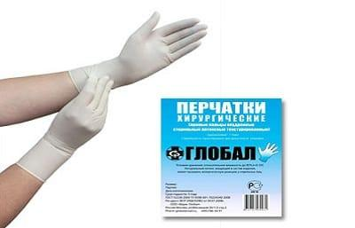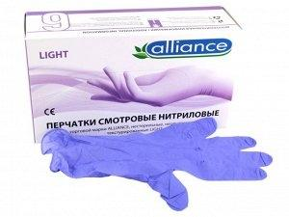
Ассортимент медицинских перчаток в аптеке:
- Перчатки медицинские смотровые ( диагностические) ;
- Перчатки медицинские хирургические стерильные латексные;
- Перчатки медицинские смотровые ( диагностические) латексные нестерильные опудренные;
- Перчатки медицинские смотровые виниловые без пудры HARTMAN.

Ассортимент сосок для вскармливания в аптеке:
- Соска силиконовая классическая 0+ месяцев;
- Соска силиконовая медленный поток 1+ месяцев;
- Соска силиконовая натуральная для новорожденных;
- Соска силиконовая переменный поток 3+ месяцев;
- Соска силиконовая для густых - 6+ месяцев.

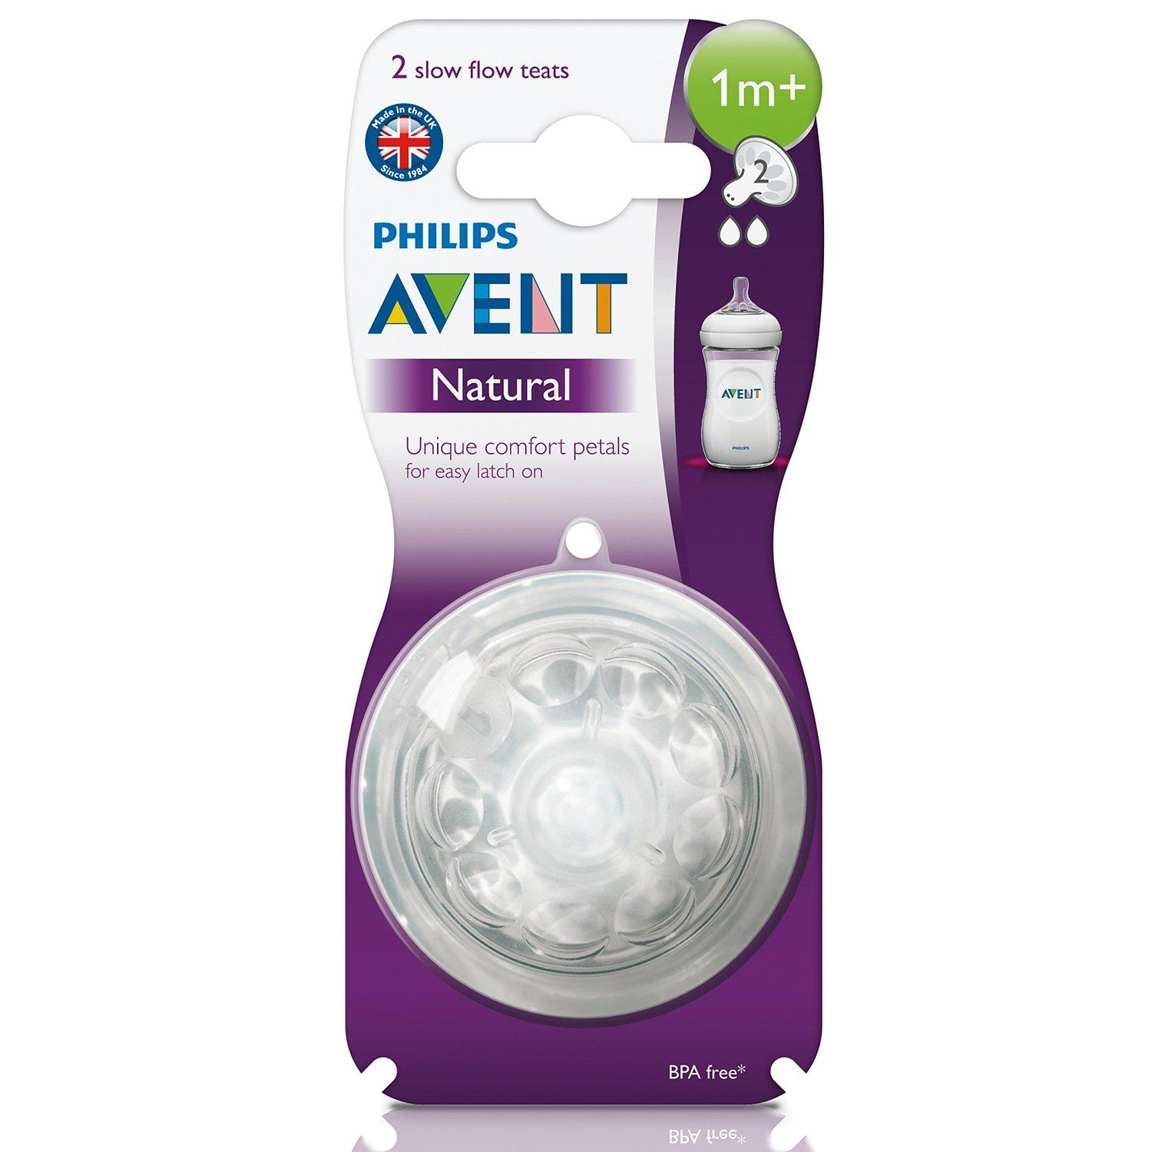
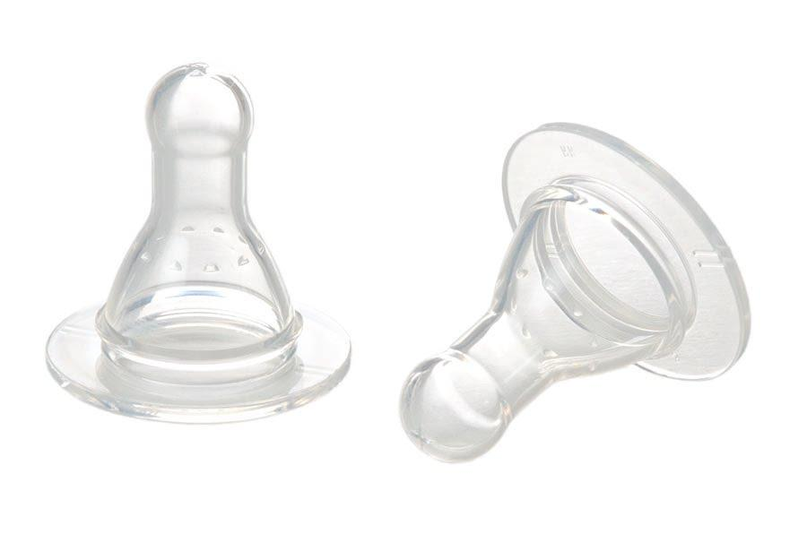
Ассортимент напальчников в аптеке:
Напальчники медицинские латексные 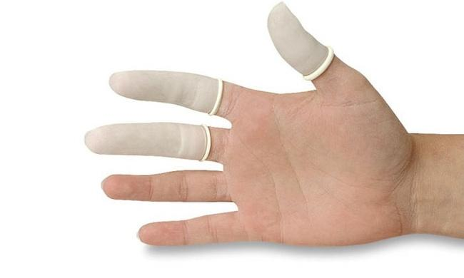
Пустышки бывают классические (круглые), симметричные (симметрично сплюснуты в форме капли, конуса и т. д.) или ортодонтические/анатомические (имеют особую форму, не мешающую развитию челюсти и зубов).
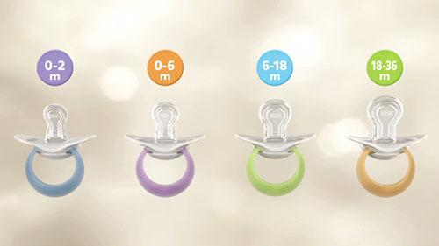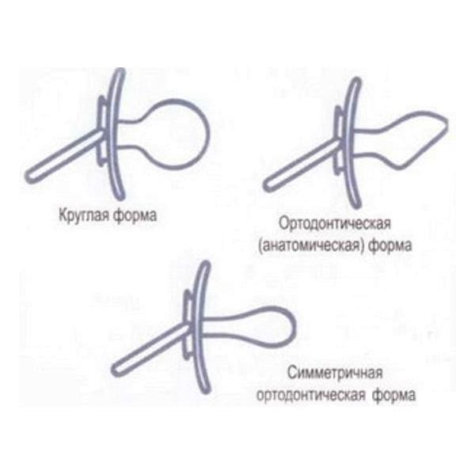

Презервативы- медицинское изделие в виде небольшой тонкостенной эластичной трубки с одним закрытым концом и входным отверстием на другом, предназначенное главным образом для использования в качестве средства контрацепции барьерного типа, а также средства защиты от многих патогенов, передающихся половым путём.
Для использования во время полового акта, презервативы для ультразвуковой диагностики при введении датчиков ректально (в прямую кишку) и вагинально (во влагалище) перед исследованием смежных органов для исключения переноса инфекций от одного пациента к другому.
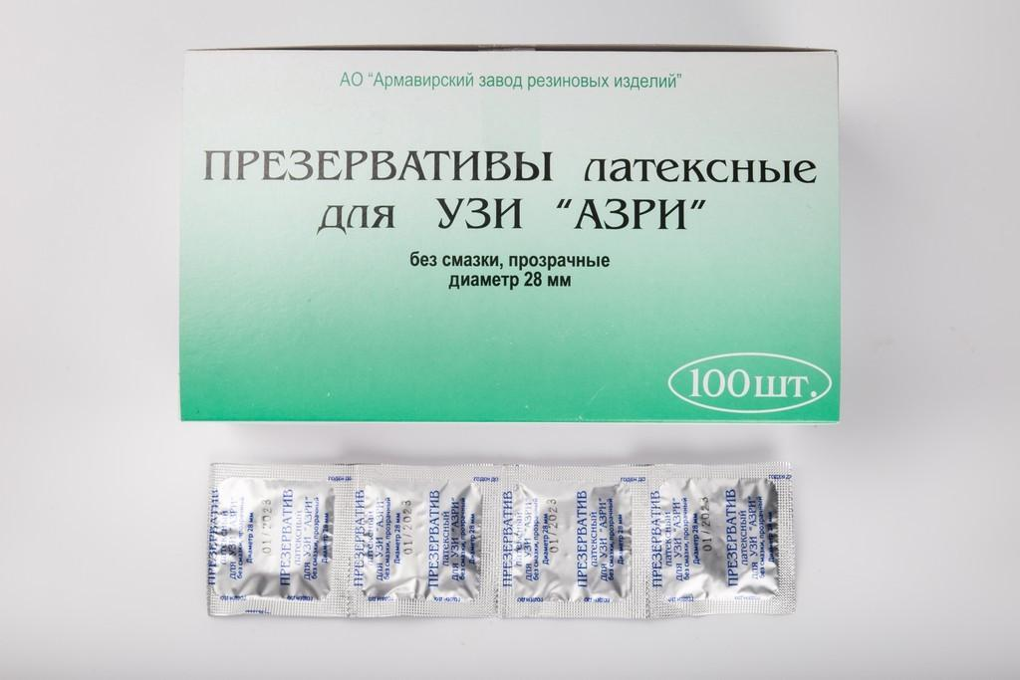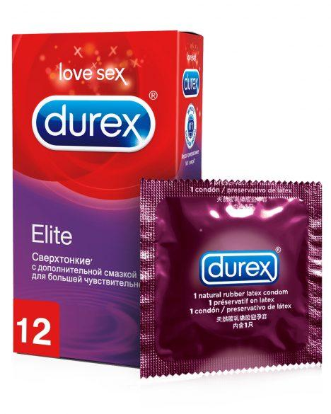
Ассортимент грелок в аптеке
Грелки - устройство для согревания части тела сухим теплом с целью обогрева и предупреждения переохлаждения, либо для местного теплолечения.
Виды:
- Грелка типа А – для местного согревания тела;
- Грелка типа В- комбинированные
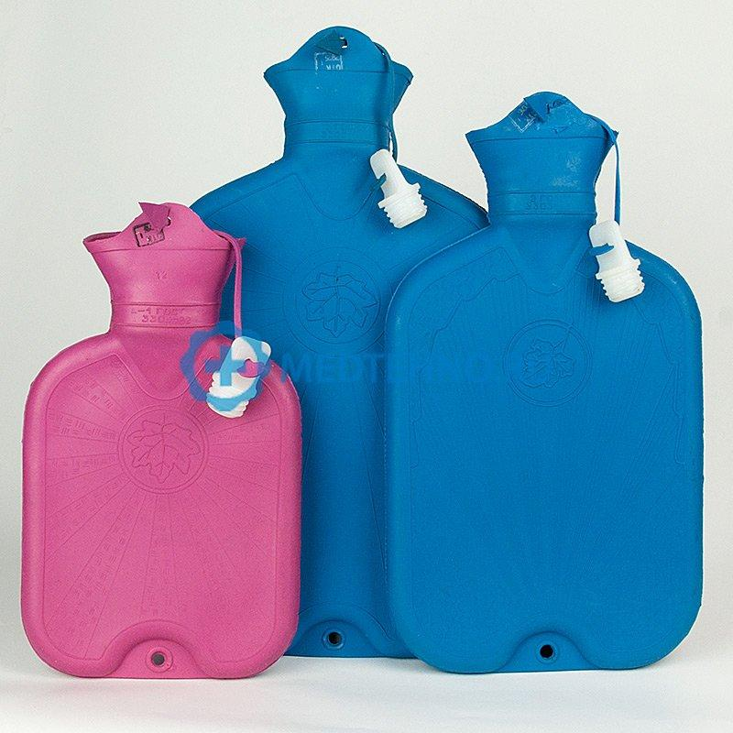
Жгут кровоостанавливающий это приспособление для сдавления мягких тканей конечности с целью временной остановки кровотечения или временного выключения конечности из общего кровотока.

Ассортимент жгутов в аптеке
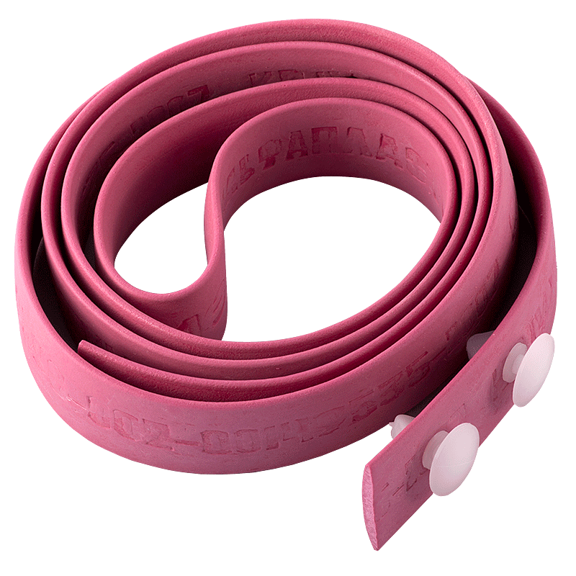
Круги подкладные применяются для профилактики появления пролежней у лежачих больных, а также после операций на прямой кишке, ушибе копчика.
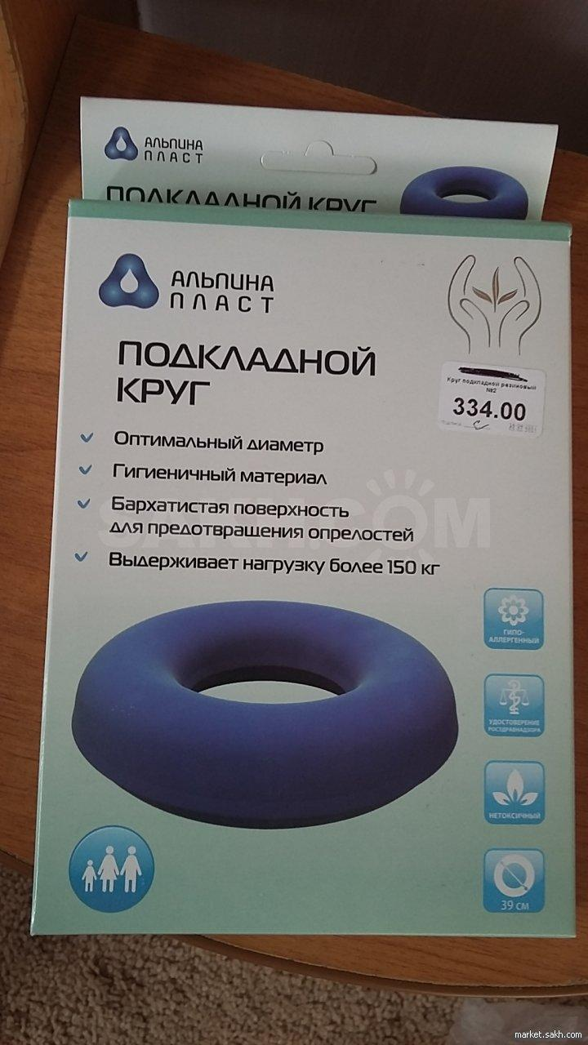
Спринцовка используется в технических работах для подачи или откачки, предназначенный для спринцевания (промывки, орошения лекарственными средствами) влагалища у женщин, постановки (клизмы, для очищения, промывания и так называемого спринцевания прямой кишки и толстой кишки, либо для введения в прямую или толстую кишку растворов лекарственных веществ; также можно промывать нос.

Ассортимент в аптеке
- тип А - мягкий наконечник,
- тип Б - два съемных наконечника (твердый и мягкий)
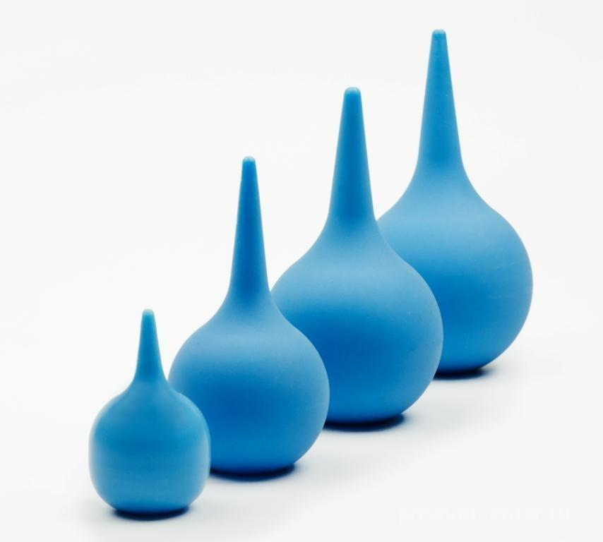

Перевязочные средства- широкий ассортимент предметов, предназначенных для перевязок при различных травмах, заболеваниях и оперативных вмешательствах.
- Марля
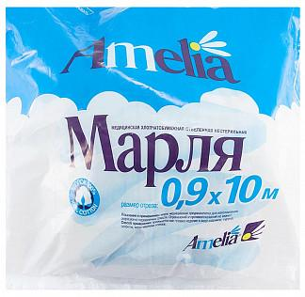
- Бинт марлевый

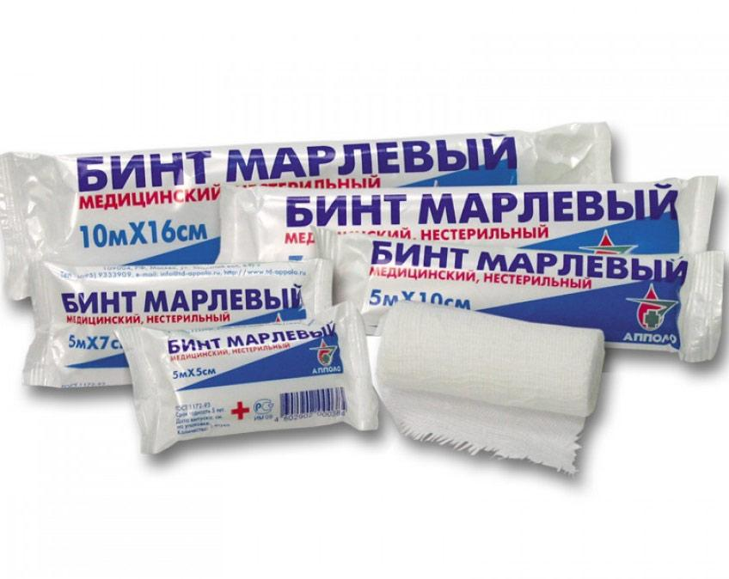
- Бинт эластичный
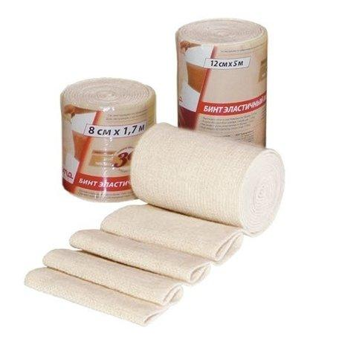

- Вата

Пластыри лекарственная форма в виде пластичной массы, обладающая способностью размягчаться при температуре тела и прилипать к коже, или в виде той же массы на плоском носителе.

Пластыри без лекарственных веществ в виде липкой ленты называется лейкопластырь. Лейкопластыри применяются для фиксации повязок, для защиты небольших ран, когда наложение полноценной повязки нецелесообразно, фиксации различных трубок, проводов, катетеров.
Виды пластырей в аптеке:
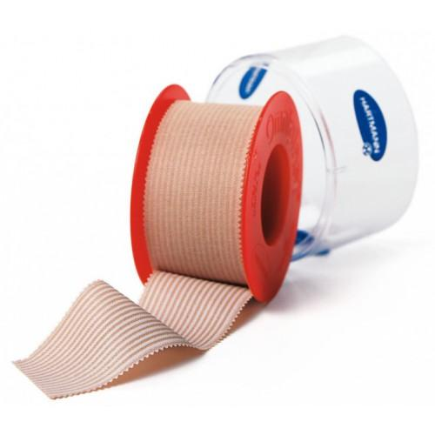

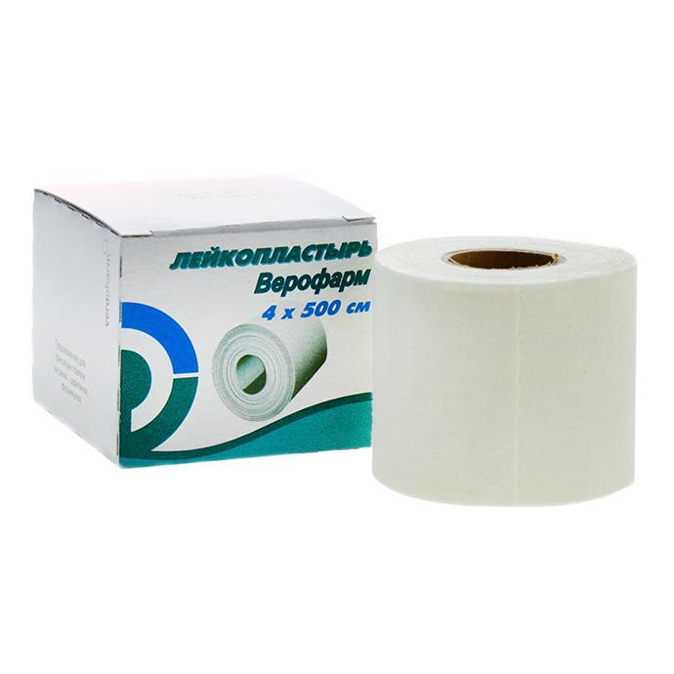

Хранение изделия медицинского назначения осуществляется в соответствии с приказом №377 "Об утверждении Инструкции по организации хранения в аптечных учреждениях различных групп лекарственных средств и изделий медицинского назначения".

Для наилучшего сохранения резиновых изделий в помещениях хранения необходимо создать:
- защиту от света, особенно прямых солнечных лучей, высокой (более 20 град. C) и низкой (ниже 0 град.) температуры воздуха;
- текучего воздуха (сквозняков, механической вентиляции); механических повреждений (сдавливания, сгибания, скручивания, вытягивания и т.п.);
- для предупреждения высыхания, деформации и потери их эластичности, относительную влажность не менее 65%;
- изоляцию от воздействия агрессивных веществ (йод, хлороформ, хлористый аммоний, лизол, формалин, кислоты, органические растворители, смазочные масла и щелочи, хлорамин Б, нафталин);
- условия хранения вдали от нагревательных приборов (не менее 1 м).

Помещения хранения резиновых изделий должны располагаться не на солнечной стороне, лучше в полуподвальных темных или затемненных помещениях.

Для поддержания в сухих помещениях повышенной влажности рекомендуется ставить сосуды с 2% водным раствором карболовой кислоты.

В помещениях, шкафах рекомендуется ставить стеклянные сосуды с углекислым аммонием, способствующим сохранению эластичности резины.

Для хранения резиновых изделий помещения хранения оборудуются шкафами, ящиками, полками, стеллажами, блоками для подвешивания, стойками и другим необходимым инвентарем, с учетом свободного доступа.

Перевязочные средства и вспомогательный материал:
Перевязочные средства хранят в сухом проветриваемом помещении в шкафах, ящиках, на стеллажах и поддонах, которые должны быть выкрашены изнутри светлой масляной краской и содержаться в чистоте. Шкафы, где находятся перевязочные материалы, периодически протирают 0,2% раствора хлорамина или другими разрешенными к применению дезинфекционными средствами.

Стерильный перевязочный материал (бинты, марлевые салфетки, вата) хранятся в заводской упаковке. Запрещается их хранение в первичной вскрытой упаковке.

Нестерильный перевязочный материал (вата, марля) хранят упакованными в плотную бумагу или в тюках (мешках) на стеллажах или поддонах.

Реализация изделий медицинского назначения

Реализация изделий медицинского назначения производится по свободным(рыночным) ценам, сформированным в соответствии с действующим порядком.
В реализации аптечного учреждения одновременно не находятся изделия медицинского назначения одного наименования с разными розничными ценами.
В материальных комнатах аптек находящиеся на хранении изделия медицинского назначения, а также сроки их хранения.
Изделия медицинского назначения, надлежащего качества возврату и обмену не подлежат.

9.Тема № 5 (18 часов)Медицинские приборы, аппараты, инструменты. Анализ ассортимента. Хранение. Реализация. Документы, подтверждающие качество.
Медицинские приборы – изделия, предназначенные для получения, накопления, анализа, а также отображения регистрируемых параметров состояния организма человека с диагностической или профилактической целью.
Ассортимент в аптеке:
Термометр – это прибор для контроля внутритканевой температуры тела.
- Инфракрасный термометр – Сенситек.
-Электронный термометр AND DT-623;
- Ртутный термометр.
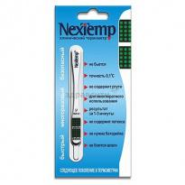

Тонометр – прибор для измерения АД. Тонометры подразделяют на механические, ручные, автоматические и полуавтоматические.

- Модель UA-100 – тонометр механический;
- Омрон М2 – тонометр автоматический;
- AND UВ-202 – тонометр на запястье;
- AND UA-888 М30 – тонометр автоматический.
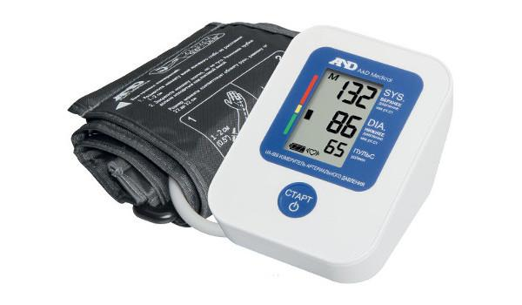
Глюкометр – прибор для измерения уровня глюкозы в органических жидкостях.
- Глюкометр Accu-Chek Active New;
- Глюкометр One Touch Select Plus Flex;
- Глюкометр One Touch Select;
- Глюкометр Контур плюс;
- Глюкометр Контур ТС.
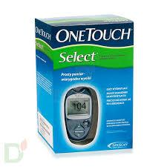
Медицинские аппараты – это изделия, генерирующие энергию какого-либо вида (тепло, световое излучение, электричество). Например, аппараты для магнитотерапии, электрофореза и т.д.
Ингаляторы – аппарат для введения лекарственных средств методом ингаляции.

Шприцы – это инструмент для дозированного введения в ткани организма жидких лекарственных средств, отсасывания экссудатов и промывания полостей.

Классификация шприцов:
Материалы для изготовления :
- Стеклянные
- Комбинированные
- Полимерные
Частота применения:
- Одноразовые
- Многоразовые
По конструкции:
- 2х компонентный
- 3х компонентный
Смещение конуса:
- Эксцентрические
- Концентрические
По диаметру игл.
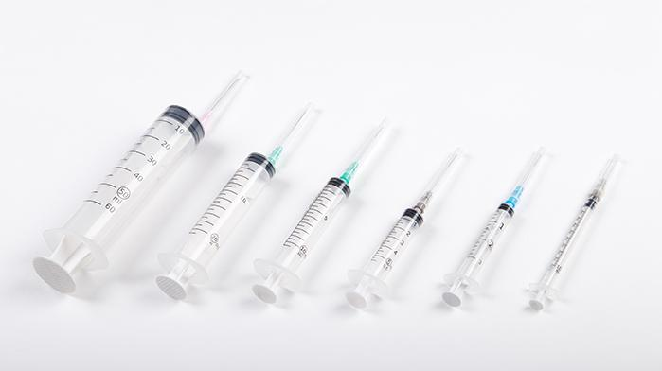
Ассортимент:
одноразовые шприцы из полимерных материалов:
- Шприц 3-х компонентный Луер 1мл, 2мл, 5мл, 10мл.
- Шприц Жане 150 мл пластиковый.

Система трансфузионная – это устройство для влияния и переливания крови и кровезаменителей, для отсасывания экссудатов и жидкостей при хирургических операциях.
- Система инфузионная для переливания растворов.

Маркировка шприцев инъекционных однократного применения стерильных в соответствии с ГОСТ ИСО 7866-1-2009

Потребительская упаковка:
1) описание содержимого, включая номинальную вместимость шприцев и тип наконечника;
2)слово "СТЕРИЛЬНО" или соответствующий символ;
3)слова "ДЛЯ ОДНОКРАТНОГО ПРИМЕНЕНИЯ" или эквивалентные (кроме надписи "выбрасывать после применения"), или соответствующий символ;
4)если необходимо, предупреждение о несовместимости с растворителем, например "Не использовать с паральдегидом" (см. замечание о совместимости во введении);
5)код партии, с указанием слова "ПАРТИЯ" или соответствующий символ;
6)предупреждение о необходимости проверки целостности потребительской упаковки перед употреблением или соответствующий символ;
7)торговую марку, торговое наименование или логотип изготовителя или поставщика;
8)слова "годен до ..." (месяц и две последние цифры года) или соответствующий символ.

Групповая упаковка:
1) описание содержимого, включая номинальную вместимость, тип наконечника и число шприцев;
2)слово "СТЕРИЛЬНО" или соответствующий символ;
3)слова "ДЛЯ ОДНОКРАТНОГО ПРИМЕНЕНИЯ" или эквивалентные (кроме надписи "выбрасывать после применения"); может быть также указан символ.
4)предупреждение о необходимости проверки целостности каждой потребительской упаковки перед употреблением или соответствующий символ;
5)код партии, с указанием слова "ПАРТИЯ" или соответствующий символ; ) дату [год и месяц стерилизации (дата стерилизации может быть включена в код партии в виде нескольких первых цифр)];
6)слова "годен до ..." (месяц и две последние цифры года) или соответствующий символ;
7) наименование и адрес изготовителя или поставщика;
8)информацию о погрузке/разгрузке, хранении и транспортировании.

Хранение шприцов игл для инъекций осуществляется в соответствии с приказом МЗ РФ от 13.11.1996 №377 в ред. 23.08.2010 г, а именно как изделия из пластмассы.
Изделия из пластмасс следует хранить в вентилируемом темном помещении, на расстоянии не менее 1 м от отопительных систем.
В помещении не должно быть открытого огня, паров летучих веществ. Электроприборы, арматура и включатели должны быть изготовлены в противоискровом (противопожарном) исполнении.
В помещении, где хранятся целлофановые, целлулоидные, аминопластовые изделия, следует поддерживать относительную влажность воздуха не выше 65%.
Хранение осуществляется в первичных и вторичных упаковках.

Реализация
- При продаже медицинских изделий в аптечных пунктах и иных магазинах изделия до подачи в торговый зал должны пройти предпродажную подготовку, которая включает распаковку, рассортировку и осмотр товара, проверку качества товара (по внешним признакам) и наличия необходимой информации о товаре и его изготовителе (поставщике).
- Приобретенные гражданами лекарственные препараты надлежащего качества не подлежат возврату или обмену в соответствии с Перечнем непродовольственных товаров надлежащего качества, не подлежащих возврату или обмену на аналогичный товар других размера, формы, габарита, фасона, расцветки или комплектации, утвержденным постановлением Правительства Российской Федерации от 19 января 1998 года N 55
- Возврат товаров аптечного ассортимента надлежащего качества невозможен.

10.Тема № 6 (12 часов).Биологически-активные добавки. Анализ ассортимента. Хранение. Реализация. Документы, подтверждающие качество.
Приказ Министерства здравоохранения РФ № 117 от 15 апреля 1997 года «О порядке экспертизы и гигиенической сертификации биологически активных добавок к пище».
БАД - это концентраты натуральных или идентичных натуральным биологически активные вещества, предназначенные для непосредственного приема или введения в состав пищевых продуктов с целью обогащения рациона питания человека отдельными биологически активными веществами или их комплексами.
Виды БАДов:
- Нутрицевтики - это биологически активные добавки, которые применяются для пополнения эссенциальных, т.е. незаменимых веществ в организме.
- Парафармацевтики - это БАДы, используемые для регуляции в физиологических границах функциональной активности органов и систем. Они содержат биологически активные вещества, лекарственные растения, продукты пчеловодства, экстракты из органов и тканей животных и другие.
- Эубиотики - бактериальные препараты, регулирующие микрофлору кишечника, влагалища, полости рта. Они производятся в специальных производствах микробиологической промышленности.
Маркировка БАДов
В соответствии с требованиями СанПиН 2.3.2.1290-03 «Гигиенические требования к организации производства и оборота БАД»:
Требования к информации, нанесенной на этикетку БАД, устанавливаются в соответствии с действующими законодательными и нормативными документами, регламентирующими вынесение на этикетку информации для потребителя.
Информация о БАД должна содержать:
- наименования БАД;
- товарный знак изготовителя (при наличии);
- обозначения нормативной или технической документации, обязательным требованиям которых должны соответствовать БАД (для БАД отечественного производства и стран СНГ);
- состав БАД, с указанием ингредиентного состава в порядке, соответствующем их убыванию в весовом или процентном выражении;
- сведения об основных потребительских свойствах БАД;
- сведения о весе или объеме БАД в единице потребительской упаковки и весе или объеме единицы продукта;
- сведения о противопоказаниях для применения при отдельных видах заболеваний;
- указание, что БАД не является лекарством;
- дата изготовления, гарантийный срок годности или дата конечного срока реализации продукции;
- условия хранения;
- информация о государственной регистрации БАД с указанием номера и даты;
- место нахождения, наименование изготовителя (продавца) и место нахождения и телефон организации, уполномоченной изготовителем (продавцом) на принятие претензий от потребителей.

Технического регламента Таможенного Союза (ТС 022/2011):
Маркировка упакованной пищевой продукции должна содержать следующие сведения:
- наименование пищевой продукции;
- состав пищевой продукции;
- количество пищевой продукции;
- дату изготовления пищевой продукции;
- срок годности пищевой продукции;
- условия хранения пищевой продукции;
- наименование и место нахождения изготовителя пищевой продукции или фамилия, имя, отчество и место нахождения индивидуального предпринимателя - изготовителя пищевой продукции;
- рекомендации и (или) ограничения по использованию, в том числе приготовлению пищевой продукции в случае, если ее использование без данных рекомендаций или ограничений затруднено, либо может причинить вред здоровью потребителей, их имуществу, привести к снижению или утрате вкусовых свойств пищевой продукции;
- показатели пищевой ценности пищевой продукции;
- сведения о наличии в пищевой продукции компонентов, полученных с применением генно-модифицированных организмов.
- единый знак обращения продукции на рынке государств - членов Таможенного союза.
Маркировка упакованной пищевой продукции должна быть нанесена на русском языке и на государственном(ых) языке(ах) государства - члена Таможенного союза при наличии соответствующих требований в законодательстве(ах) государства(в) - члена(ов) Таможенного союза.
Дополнительные требования к маркировке упакованной пищевой продукции, не противоречащие требованиям настоящего технического регламента Таможенного союза, могут быть установлены в технических регламентах Таможенного союза на отдельные виды пищевой продукции.
Требования к хранению БАДов определяются в соответствии с СанПиНом 2.3.2.1290-03 «Гигиенические требования к организации производства и оборота биологически активных добавок к пище (БАД)»:
В помещениях для хранения БАД-пробиотиков стены должны быть облицованы глазурованной плиткой на полную высоту стен.
Организации, занимающиеся хранением БАД, должны быть оснащены в зависимости от ассортимента:
- стеллажами, поддонами, подтоварниками, шкафами для хранения БАД;
- холодильными камерами (шкафами) для хранения термолабильных БАД;
- средствами механизации для погрузочно-разгрузочных работ (при необходимости);
- приборами для регистрации параметров воздуха (термометры, психрометры, гигрометры).

Термометры, гигрометры или психрометры размещаются вдали от нагревательных приборов, на высоте 1, 5-1 ,7 м от пола и на расстоянии не менее 3 м от двери. Показатели этих приборов ежедневно регистрируются в специальном журнале. Контролирующие приборы должны проходить метрологическую поверку в установленные сроки.
Каждое наименование и каждая партия (серия) БАД хранятся на отдельных поддонах.
На стеллажах, шкафах, полках прикрепляется стеллажная карта с указанием наименования БАД, партии (серии), срока годности, количества единиц хранения.
БАД следует хранить с учетом их физико-химических свойств, при условиях, указанных предприятием-производителем БАД, соблюдая режимы температуры, влажности и освещенности.
Реализация БАДов
Розничная торговля БАД осуществляется через аптечные учреждения (аптеки, аптечные магазины, аптечные киоски и др.), специализированные магазины по продаже диетических продуктов, продовольственные магазины (специальные отделы, секции, киоски).
Реализуемые БАД должны соответствовать требованиям, установленным нормативной и технической документацией.
Розничная продажа БАД осуществляется только в потребительской упаковке.
Маркировочный ярлык каждого тарного места с указанием срока годности, вида продукции следует сохранять до окончания реализации продукта.
Не допускается реализация БАД:
- не прошедших государственной регистрации;
- без удостоверения о качестве и безопасности;
- не соответствующих санитарным правилам и нормам;
- с истекшим сроком годности;
- при отсутствии надлежащих условий реализации;
- без этикетки, а также в случае, когда информация на этикетке не соответствует согласованной при государственной регистрации;
- при отсутствии на этикетке информации, наносимой в соответствии с требованиями действующего законодательства.

Изъятая продукция до ее использования, утилизации или уничтожения подлежит хранению в отдельном помещении (шкафу), на особом учете, с точным указанием ее количества. Ответственность за сохранность этой продукции несет владелец.
В случае окончания срока действия Регистрационного удостоверения допускается реализация БАД с неистекшим сроком годности при наличии документов, подтверждающих дату выпуска в период действия Регистрационного удостоверения.
Характеристика БАДов
Глицин
Торговое наименование лекарственного препарата: Глицин
Международное непатентованное или химическое наименование: Глицин

Фармако-терапевтическая группа: Метаболическое средств
Показание:
- сниженная умственная работоспособность;
- стрессовые ситуации – психоэмоциональное напряжение (в период экзаменов, конфликтных и т.п. ситуациях);
- девиантные формы поведения детей и подростков;
- различные функциональные и органические заболевания нервной системы сопровождающиеся повышенной возбудимостью, эмоциональной нестабильностью, снижением умственной работоспособности и нарушением сна: неврозы, неврозоподобные состояния и вегето-сосудистая дистония, последствия нейроинфекций и черепно-мозговой травмы, перинатальные и другие формы энцефалопатий (в т.ч. алкогольного генеза);
- ишемический инсульт.
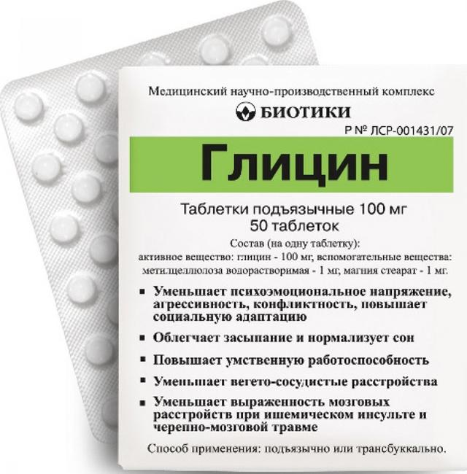

Атероклифит-био
Торговое наименование лекарственного препарата: Атероклифит-био
Фармако-терапевтическая группа: Гиполипидемическое средство растительного происхождения
Показания :гиперлипидемия IIа типа по Фредериксону, слабовыраженная
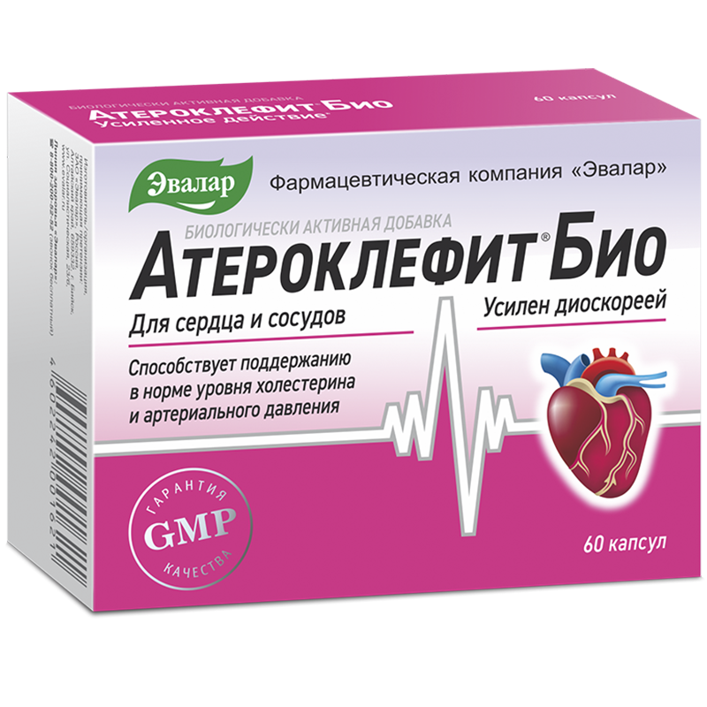

Торговое наименование лекарственного препарата:Цинк+витамин С
Фармако-терапевтическая группа: Витамины
Показания к применению :
Цинк + витамин С Эвалар рекомендуется применять в период сезонных простудных заболеваний в качестве дополнительного источника витамина С и цинка.
Маркировка: Не является лекарственным средством, биологически активная добавка к пище».
Хранить при температуре до 25 °C. Беречь от детей. Срок годности – 3 года.
Отпускается без рецепта врача.
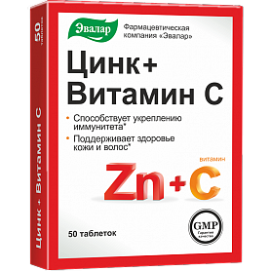

11.Тема № 7 (6 часов).Минеральные воды. Анализ ассортимента. Хранение. Реализация.

Минеральные воды – это природные воды, являющиеся продуктом сложных геохимических процессов. Они оказывают на организм человека лечебное действие, обусловленное либо повышенным содержанием полезных биологически активных компонентов, их ионного или газового состава, либо общим ионно-солевым составом воды.
Классификация
по степени минерализации:
- пресные (минерализация до 1 г на дм³ включительно);
- слабоминерализованные (минерализация более 1 до 2 г на дм³ включительно);
- маломинерализованные (минерализация более 2 до 5 г на дм³ включительно);
- среднеминерализованные (минерализация более 5 до 10 г на дм³ включительно);
- высокоминерализованные (минерализация более 10 до 15 г на дм³ включительно).
Минеральные воды в зависимости от химического состава:
- гидрокарбонатные (натриевые, кальциевые, магниевые);
- хлоридные (натриевые, кальциевые, магниевые);
- сульфатные (натриевые, кальциевые, магниевые);
- комбинированные воды (сложного состава).
степени насыщения двуокисью углерода:
- негазированные;
- газированные;
по применению:
- внутреннего употребления;
- наружного применения.
по назначению:
- столовые (минеральные воды с минерализацией менее 1 г на дм³);
- лечебно-столовые (минеральные воды с минерализацией более 1 г и до 10 г на дм³ включительно или меньше, содержащие биологически активные микрокомпоненты, массовая концентрация которых не ниже бальнеологических норм);
- лечебные (минеральные воды с минерализацией от 10 до 15 г/дм³ или меньше при наличии в них повышенных количеств мышьяка, бора и некоторых других биологически активных микрокомпонентов).
Маркировка минеральных вод осуществляется в соответствии с ГОСТ Р 54316-2011: «Воды минеральные природные питьевые. Общие технические условия».
Маркировка минеральных вод включает в себя:
- наименования продукта;
- указания степени насыщения двуокисью углерода - газированная или негазированная;
- наименования группы минеральной воды;
- номера скважины (скважин) ;
- наименования и местонахождения (адреса) изготовителя и организации в Российской Федерации, уполномоченной изготовителем на принятие претензий от потребителей на ее территории (при наличии), ее телефона, а также, при наличии, факса, адреса электронной почты;
- объема, л;
- товарного знака изготовителя (при наличии);
- назначения воды (столовая, лечебная, лечебно-столовая);
- минерализации, г/л;
- условий хранения;
- даты розлива;
- срока годности;
- основного ионного состава и при наличии массовой концентрации биологически активных компонентов, мг/л;
- медицинских показаний по применению (для лечебных и лечебно-столовых вод);
- обозначения документа, в соответствии с которым изготовлена минеральная вода;
- информации о подтверждении соответствия.
При содержании фторидов в столовых минеральных водах более 1 мг/дм³ изготовитель обязан указать в маркировке - "Содержит фториды"; при содержании фторидов более 2,0 мг/дм³ - "Высокое содержание фторидов: не пригодна для регулярного употребления детьми до семи лет".
Маркировка транспортной тары осуществляется с нанесением необходимых манипуляционных знаков "Беречь от влаги", "Верх" для всех видов тары, а для стеклянной тары дополнительно должен быть нанесен знак "Хрупкое. Осторожно"
Хранение минеральных вод осуществляется в бутылках, в прохладном и защищенном от света месте, в горизонтальном положении.
Срок годности минеральных вод конкретных наименований, а также правила и условия хранения продукции в течение срока годности устанавливает изготовитель в технологической инструкции на минеральную воду конкретного наименования.
Минеральные воды лечебные, столовые и лечебно-столовые реализуются через аптечные учреждения без рецепта врача согласно приказу МЗ РФ от 02.11.97 г. № 349 «О перечне товаров, реализуемых через фармацевтические (аптечные) организации».
Лечебные питьевые воды обладают выраженным лечебным действием на организм человека и применяются только по назначению врача и в определенной дозировке.

Наименование минеральной воды | Степень минерализации | Химический состав | Применение
Донат  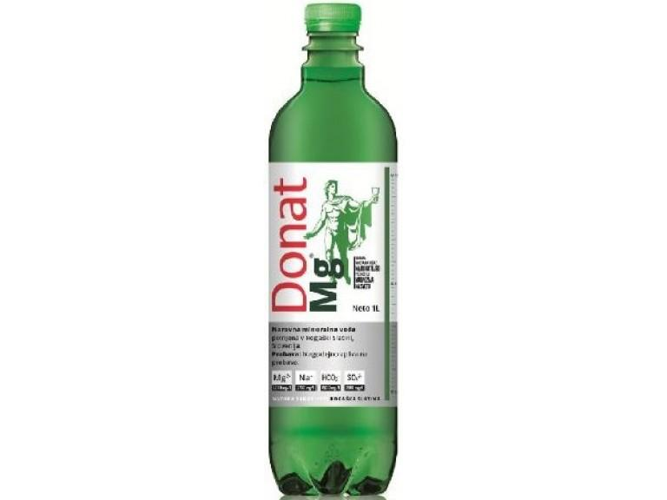 | 13,0–13,3 г/л | Анионы:  гидрокарбонат HCO3 — 7790  сульфат SO4 — 2200  хлорид Cl — 66,7  бромид Br — 0,42 и др  Катионы:  кальций Ca — 375  магний Mg— 1060  натрий Na — 1565  калий K — 17,1  литий Li — 2,4  аммоний NH4 — 0,7  стронций Sr— 2,6  железо Fe — 0,3  марганец Mn — 0,11  алюминий Al — 0,17 | - Хронические гастриты  - Функциональные нарушения кишечника, сопровождающиеся запором  - Болезни печени  - Сахарный диабет  - Ожирение
Ессентуки – 17 | 10.0—14,0 г/л | Анионы:  гидрокарбонат HCO3: 4900–6500  сульфат SO4: менее 25  хлорид Cl: 1700–2800  Катионы:  кальций Ca: 50–200  магний Mg: менее 150  натрий + калий Na+K: 2700–4000  Кислота борная H3BO3 40–90.  Растворенный углекислый газ (в добываемой минеральной воде) 500–2350. | - хронические гастриты с нормальной и пониженной кислотностью  - дискинезия кишечника  - заболевания печени, желчного пузыря и желчевыводящих путей  - хронический панкреатит  - ожирение
Боржоми | 5,0-7,5 г/л  Средняя минерализация | Анионы:  гидрокарбонат HCO3 3500–5000  хлор Cl 250–500  Катионы:  магний Mg 20–150  кальций Ca 20–150  натрий Na 1000–2000 | - хронические гастриты с нормальной и повышенной кислотностью  - язва желудка и двенадцатиперстной кишки  - синдром раздраженного кишечника  - заболевания печени, желчного пузыря и желчевыводящих путей

12.Тема № 8 (12 часов).Парфюмерно-косметические товары. Анализ ассортимента. Хранение. Реализация.
Парфюмерно-косметическая товары – это препараты или средства, предназначенные для нанесения непосредственно на внешний покров человека или на зубы и слизистую оболочку полости рта с единственной или главной целью их очищения, изменения их внешнего вида, придания приятного запаха, и/или коррекции запаха тела, и/или их защиты, и/или сохранения в хорошем состоянии, и/или ухода за ними.
Классификация:
- По месту происхождения;
- По фирме-производителю;
- По консистенции;
- По назначению:
1.Декоративные средства (губная помада, тушь для ресниц, карандаши для бровей и ресниц, тени для век, пудра, средства для ухода за ногтями и т.д);
2.Лечебно-гигиенические средства (средства для ухода за кожей лица, рук, ног, тела, за волосами и кожей головы);
3.Прочая косметика (средства от пота, дезодоранты, средства от загара и для загара, для ванн, от укусов кровососущих насекомых).

Маркировка парфюмерно-косметической продукции осуществляется в соответствии с ГОСТом 32117-2013: «Продукция парфюмерно-косметическая. Информация для потребителя. Общие требования».
Маркирование парфюмерно-косметической продукции проводится путем нанесения информации для потребителя в виде надписей, цифровых, цветовых и графических обозначений на потребительскую тару, этикетку, ярлык с учетом требований к маркировке.
Маркировка парфюмерно-косметической продукции включает в себя:
1.наименование, название (при наличии) парфюмерно-косметической продукции;
2.назначение парфюмерно-косметической продукции, если это не следует из наименования продукции;
3.парфюмерно-косметическая продукция, предназначенная для детей, должна иметь в маркировке соответствующую информацию;
4.наименование, место нахождения (юридический адрес, включая страну) изготовителя;
Наименование и место нахождения организации (юридический адрес), а также другая контактная информация, необходимая для обращения потребителя в организацию, уполномоченную изготовителем на принятие претензий от потребителя, импортер, если изготовитель не принимает претензии сам на территории государства, принявшего стандарт.
Наименование изготовителя, место нахождения изготовителя могут быть написаны с использованием букв латинского алфавита. Страна происхождения парфюмерно-косметической продукции приводится на государственном(ых), официальном языке(ах) государств, принявших стандарт, в которых осуществляется реализация парфюмерно-косметической продукции.
5.товарный знак (марка, торговая марка, торговый знак) (при наличии);
6.масса, объем, количество;
Допускается не указывать массу или объем на продукции массой менее 5 г или объемом менее 5 мл и пробниках парфюмерно-косметической продукции.
7.состав продукции;
Ингредиенты, присутствующие в форме наноматериалов, должны быть четко указаны в списке ингредиентов с указанием после их названия в скобках слова "нано" или "nano" в случае указания ингредиентов в соответствии с международной номенклатурой косметических средств (INCI).
Ингредиенты, массовая доля которых менее 1%, могут быть перечислены в любом порядке после тех ингредиентов, массовая доля которых более 1%.
Красители и красящие вещества могут быть перечислены в любом порядке после остальных ингредиентов в соответствии с индексом цвета или принятыми обозначениями.
8.цвет и/или тон должны быть указаны для декоративной косметики;
9.массовая доля фторида в пересчете на молярную массу фтора (%, или мг/кг, или ppm) для средств гигиены полости рта, содержащих соединения фтора.
10.условия хранения;
11. сведения о способах применения (при необходимости), отсутствие которых может привести к неправильному использованию потребителем парфюмерно-косметической продукции;
12.срок годности;
.
На парфюмерно-косметической продукции, кроме парфюмерно-косметической продукции в аэрозольной упаковке, пробников, саше, продукции для одноразового применения, продукции, изготовленной на основе органических растворителей, мыла твердого туалетного, продукции, содержащей этиловый спирт объемной долей более 25%, со сроком годности, превышающим 30 мес, может быть указан срок годности продукции после вскрытия упаковки.Срок годности для конкретной продукции устанавливает изготовитель.
13.указание нормативного или технического документа;
Может быть указан нормативный или технический документ, в соответствии с которым изготовлена и может быть идентифицирована продукция.
14.информация об оценке (подтверждении) соответствия;
15.особые меры предосторожности (при необходимости) при применении продукции;
16.номер производственной партии, специальный код или другое обозначение, позволяющее идентифицировать партию продукции;
17.информация о парфюмерно-косметической продукции предоставляется на государственном(ых) языке(ах) государств, принявших стандарт, в которых осуществляется реализация парфюмерно-косметической продукции. Возможно по усмотрению изготовителя дополнительное нанесение текста информации на иностранных языках.
Хранение лечебно-косметических товаров должно осуществляться на стеллажах, в защищенном от света месте, вдали от отопительных приборов, при температуре +6-25°С и относительной влажности 55-70.Температурный режим хранения для изделий, требующих специальных условий хранения, устанавливает изготовитель в нормативном или техническом документе на конкретное наименование изделия.Срок годности устанавливается изготовителем продукции в технических документах.
Из аптечного учреждения парфюмерно-косметическая продукция отпускается по требованию покупателя, без рецепта.

13.Тема № 9( 6 часов).Диетическое питание, питание детей до 3х лет. Анализ ассортимента. Хранение. Реализация.
Продукты детского питания - пищевые продукты, предназначенные для питания детей в возрасте до 14 лет и отвечающие соответствующим физиологическим потребностям детского организма.
Детское питание для детей раннего возраста – это продукты детского питания, предназначенные для питания детей в возрасте от рождения до трех лет.
Ассортимент:
1.Молочные смеси:
1.1.Адаптированные – это сбалансированные по составу всех компонентов и максимально приближенные к грудному молоку продукты, изготавливаемые из высококачественного молочного и немолочного сырья.
- Начальные – используются в течение первых 2 месяцев жизни ребенка.
- Последующие – используются для дальнейшего вскармливания детей, после 2 месяцев.
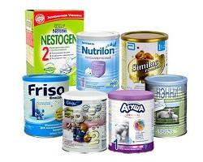
1.2.Неадаптированные – это смеси, приготовленные из свежего или сухого молока животных, не прошедшие специальной обработки.
- Для больных детей.

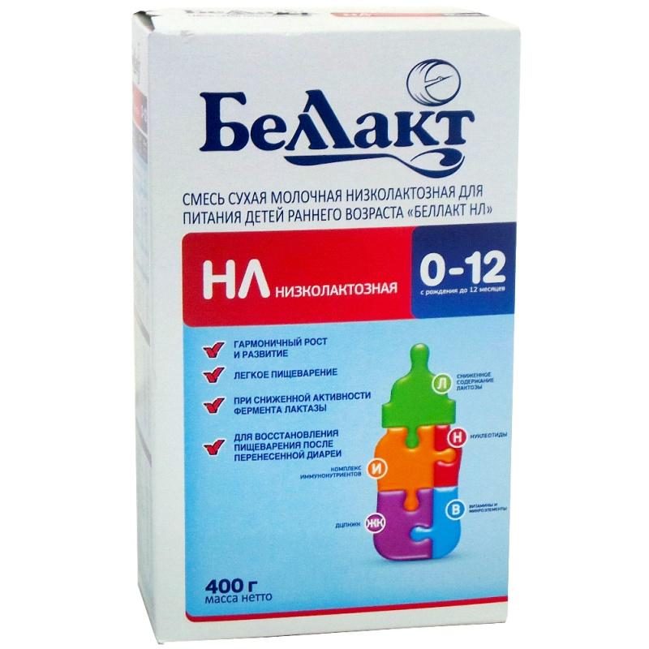
2. Консервированные продукты:
- Каши, пюре;
- Соки, йогурты;
- Джемы, другие.
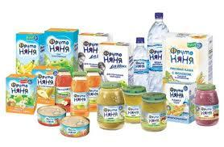
Требования к маркировке, хранению и реализации определяются в соответствии с ФЗ ТР «О безопасности продуктов детского питания», СанПином 2.3.2.1940-05 Организация детского питания».
Маркировка продуктов для детского питания должна осуществляться в соответствии с требованиями специальных технических регламентов.В маркировке пищевых продуктов, предназначенных для питания детей, должно быть указано шрифтом, размером, не менее основного, "Для детского питания".
Маркировка включает в себя:
- наименование пищевого продукта;
- наименование и местонахождение (адрес) изготовителя, упаковщика, экспортера, импортера, наименование страны и места происхождения;
- товарный знак изготовителя (при наличии);
- масса нетто или объем;
- состав продукта;
- пищевую ценность продукта, включая содержание витаминов, минеральных веществ, и энергетическую ценность (при обогащении продукта - % от суточной потребности);
- условия хранения до и после вскрытия потребительской упаковки;
- дата изготовления и дата упаковывания;
- срок годности до и после вскрытия потребительской упаковки;
- способ приготовления (при необходимости);
- рекомендации по использованию;
- обозначение документа, в соответствии с которым изготовлен и может быть идентифицирован продукт;
- наличие генно-инженерно-модифицированных организмов (ГМО)
Маркировка на заменителях женского молока не должна содержать рисунок с изображением детей. В тексте маркировки должна быть информация о преимуществах грудного вскармливания.

Требования к процессам хранения пищевых продуктов для детского питания устанавливаются в соответствии с требованиями технического регламента в сфере безопасности пищевых продуктов.
При хранении пищевой продукции должны соблюдаться условия хранения и срок годности, установленные изготовителем. Установленные изготовителем условия хранения должны обеспечивать соответствие пищевой продукции требования настоящего технического регламента и технических регламентов Таможенного союза на отдельные виды пищевой продукции.
Не допускается хранение пищевой продукции совместно с пищевой продукцией иного вида и непищевой продукцией в случае, если это может привести к загрязнению пищевой продукции.
Пищевая продукция, находящаяся на хранении, должна сопровождаться информацией об условиях хранения, сроке годности данной продукции.

Условия реализации продуктов для детского питания должны соответствовать требованиям технического регламента в сфере безопасности пищевых продуктов.
Реализация продуктов детского питания для детей раннего возраста должна осуществляться только через организации торговли, аптеки, раздаточные пункты при обеспечении такими организациями торговли, аптеками, пунктами установленных изготовителем условий хранения этих продуктов.

Диетическое питание (лечебно-профилактическое) – это лечебное и профилактическое питание, сочетающее в себе комплекс сбалансированных витаминов, минералов, белков, жиров и углеводов.
Классификация:
1. Энпиты – сухие молочные питательные смеси для энтерального питания с повышенным или пониженным содержанием основных пищевых ингредиентов:
- Белковый для введения в рацион дополнительного белка;
- Жировой для повышения энергетической ценности рациона и обогащения полиненасыщенными жирными кислотами при отставании в физическом развитии;
- Обезжиренный для уменьшения в рационе жира и сохранения нормального уровня белка при дисфункции кишечника, гипотрофии, муковисцидозе, ожирении;
- Противоанемический энпит.
2. Низколактозные смеси – продукты, изготовленные на молочной основе, освобожденной от лактозы; используются при различных формах ферментной недостаточности.
3. Безбелковые продукты – это макаронные изделия, концентраты для домашнего приготовления хлеба, кексов, желированных десертных блюд.
4. Для больных сахарным диабетом – заменители сахара или подсластители:
- Истинные: фруктоза, сорбит, ксилит;
- Подсластители или пищевые добавки
5. Для пациентов с почечной недостаточностью – питательные смеси, содержащие белки, жиры, углеводы, витамины, микроэлементы.
6. Корригирующие добавки к питанию.

Маркировка отдельных видов специализированной пищевой продукции, в том числе диетического лечебного и диетического профилактического питания должна соответствовать требованиям технических регламентов Таможенного союза "Технический регламент на пищевую продукцию в части ее маркировки" и "О безопасности упаковки".
Маркировка диетического лечебного и диетического профилактического питания должна содержать сведения о назначении продукции.
Инструкции по хранению пищевой продукции диетического лечебного и диетического профилактического питания после вскрытия упаковки должны быть приведены в маркировке, если это необходимо для обеспечения полноты свойств и питательности продукции.
Заменители соли должны называться "заменителем соли с низким содержанием натрия" или "диетическая соль с низким содержанием натрия". На маркировке заменителей соли должен содержаться полный список ингредиентов, а также содержание катионов (натрия, калия, кальция, магния, аммония и холина) на 100 грамм массы смеси заменителей.
При хранении пищевой продукции должны соблюдаться условия хранения и срок годности, установленные изготовителем.
Не допускается хранение пищевой продукции совместно с пищевой продукцией иного вида и непищевой продукцией в случае, если это может привести к загрязнению пищевой продукции.
Пищевая продукция, находящаяся на хранении, должна сопровождаться информацией об условиях хранения, сроке годности данной продукции.
При реализации пищевой продукции должны соблюдаться условия хранения и сроки годности такой продукции, установленные ее изготовителем.
В случае если осуществляется реализация пищевой продукции, неупакованной в потребительскую упаковку или часть информации о которой размещена на листках-вкладышах, прилагаемых к упаковке, продавец обязан довести информацию о такой продукции до потребителя.
14.Тема № 10- № 14. Маркетинговая характеристика аптеки (18 часов).Торговое оборудование аптеки (6 часов). Планировка торгового зала аптеки (12 часов). Витрины. Типы витрин. Оформление витрин. (12 часов). Реклама в аптеке. (6 часов)

Аптека ООО”Гармония здоровья2” Матросова 9.
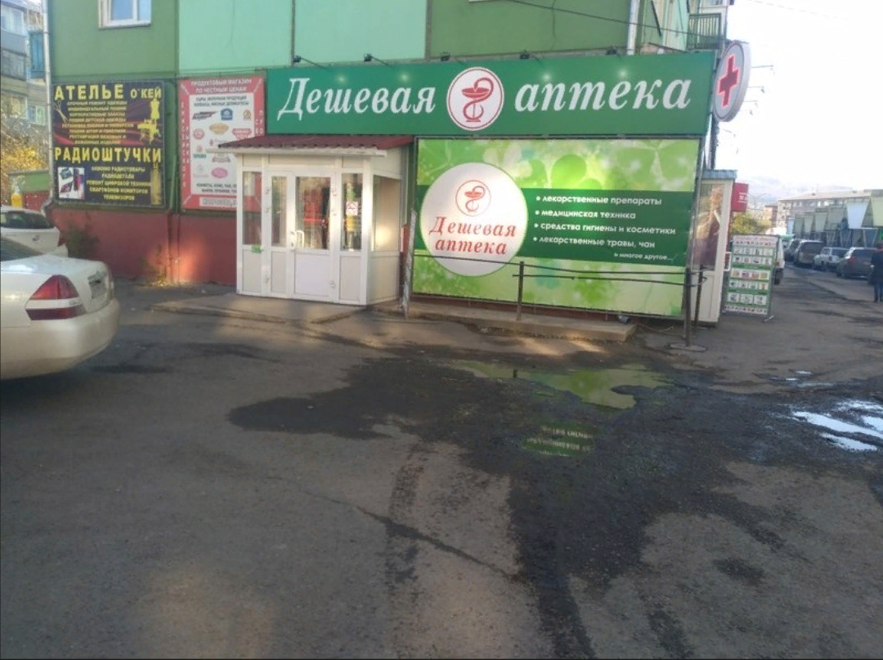
Аптека имеет лицензию и осуществляет свою деятельность на основании Устава предприятия, руководствуется действующим законодательством и приказами Министерства Здравоохранения РФ. Предприятие зарегистрировано как юридическое лицо в налоговой инспекции, пенсионном фонде, фонде социального страхования и др.
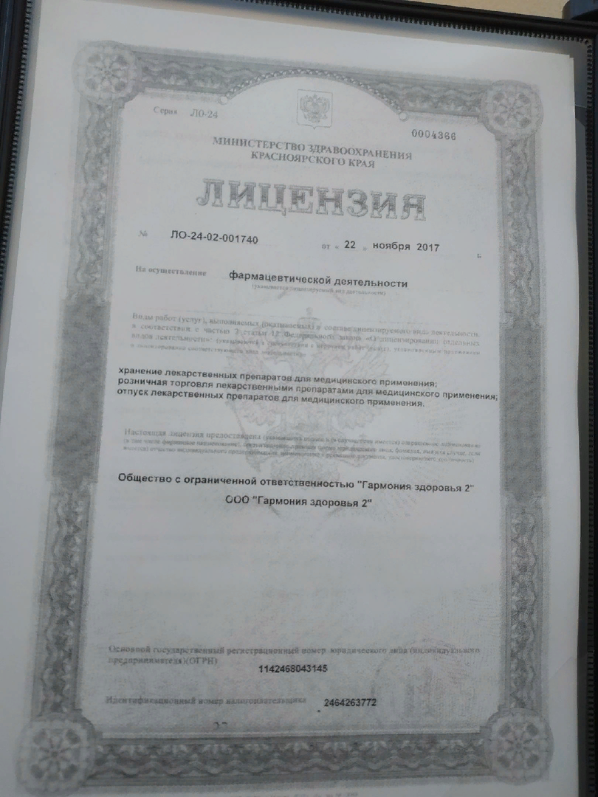

Основной целью предприятия является удовлетворение населения и медицинских организаций в потребности лекарственных средств и ИМН.

В аптеке имеются следующие отделы:
- торговый зал
- комната персонала
- отдел готовых ЛС
- отдел безрецептурного отпуска
- помещение для хранения дезинфицирующих средств

Подъезд и вход в аптеку.
Рядом с аптекой находится просторная парковка, как для сотрудников аптеки, так и для посетителей аптеки.Вывеска и наружная реклама.Вывеска аптеки
выполнена в едином стиле шрифтом на темно-зеленом фоне. Перед входом в аптеку имеются приспособления для очистки обуви грязи.
Дверь аптеки широкая и легко открывается.

Вывеска и наружная реклама аптеки.
Перед входом в аптеку находится вывеска с хорошо читаемым шрифтом, на ней отражен график работы аптеки и юридический адрес. На здании аптеки имеется крупная вывеска об скидках и акциях.

Торговый зал.
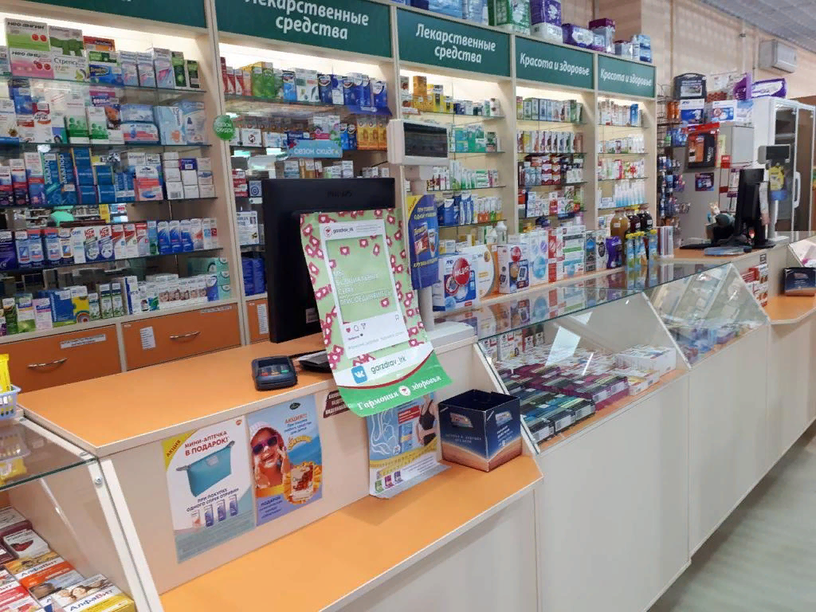

В торговом зале аптеки закрытая выкладка товара.Витрины в торговом зале всегда чистые и отвечают всем основным правилам оформления.
Высота витрин и стеллажей позволяет покупателю рассмотреть нужный ему товар.
Основная информация на упаковке легко читается, не закрывается другими упаковками и ценниками. На витринах соблюдается цветовая гамма, весь товар хорошо виден на светлом торговом оборудовании. Товары на витринах выложены вертикально и горизонтально. Массовая выкладка товара и наполненность витрин соблюдается, фармацевты всегда за этим следят.
В интерьере используются цвета-зелёный. Мебель аптеки выполнена из материалов, выдерживающих многократную влажную уборку. Имеются вывески по разделению товаров аптечного ассортимента. Освещение в аптеке как искусственное , так и естественное.

Рекламные материалы, используемые в аптеке:
- плакаты
- монетницы
- наклейки
- каталоги
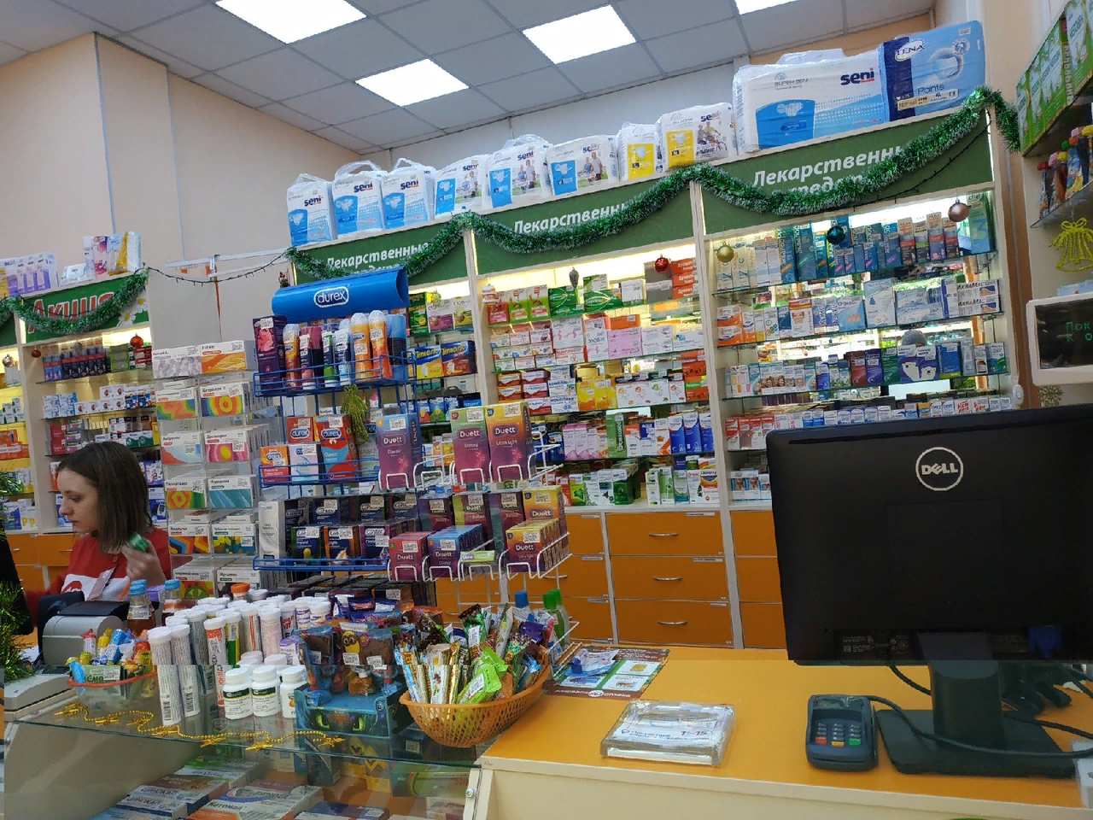
Аптека ООО”Гармония здоровья2” отвечает всем требованиям современного маркетинга. Лицензировано ведет свою деятельность.
ОТЧЕТ ПО ПРОИЗВОДСТВЕННОЙ ПРАКТИКЕ
Ярмоновой Татьяны Сергеевны
Группа 201
Специальность 33.02.01 Фармация

Проходившего производственную практику «Отпуск лекарственных препаратов и товаров аптечного ассортимента» с 11.05.20 по 13.06.20 г

На базе________ООО”Гармония здоровья2”______________________

Города/района__г.Красноярска__________________________

За время прохождения мною выполнены следующие объемы работ:

№ | Виды работ | Количество
1 | Анализ ассортимента лекарственных препаратов | 59
2 | Анализ ассортимента изделий медицинского назначения | 140
3 | Анализ ассортимента медицинских приборов и аппаратов | 53
4 | Анализ ассортимента гомеопатических лекарственных средств | 17
5 | Анализ ассортимента биологически-активных добавок | 3
6 | Анализ ассортимента минеральных вод | 3
7. | Анализ ассортимента парфюмерно-косметической продукции | 110
8. | Анализ ассортимента диетического питания | 50

Студент___________ _______________
(подпись) (ФИО)
Общий/непосредственный руководитель практики ___________ _______________
(подпись) (ФИО)
«____» _______________ 20 ___ г. М.п.

